Dodatek č. 1

k smlouvě o nájmu ze dne 17.12.2020  
uzavřený mezi

Kroměřížské technické služby, s.r.o.

Kaplanova 2959, Kroměříž

Zastoupená: Ing. M. Vítkem, ředitelem společnosti

IČO: 26276437

(dále jen pronajimatel)

a

společností Remich, s.r.o.

IČO: 292 18 101

se sídlem Dřinov 76 768 33 Morkovice

zast: jednatelem společnosti Michalem Dedkem

(dále jen nájemce)

Obě smluvní strany uzavřely dne 17 12.2020 Nájemní smlouvu (dále jen „smlouva") Nyní mají obě strany zájem na změně smlouvy a uzavírají tento Dodatek č. 1 (dále jen „Dodatek").

čl. IV, bod 1 smlouvy se mění takto:

1 Nájemce se zavazuje hradit pronajimateli za pronájem shora určených nebytových prostor nájemné. Výše nájemného za pronájem nebytových prostor blíže specifikovaných v čl. II., odst 1. této nájemní smlouvy byla stanovena na základě usneseni Rady města Kroměříže č. RMK/23/13/437 ze dne 5 5.2023 a činí 9.301 Kč měsíčně, tj. 111.612 Kč ročně K nájemnému není účtována DPH.

Ostatní ujednání smlouvy zůstávají beze změny.

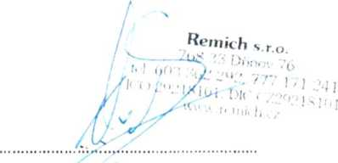Tento dodatek nabývá účinnosti dnem 1 července 2023.

nájemce

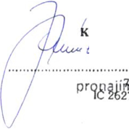V Kroměříži dne 1 června 2023

**roinéřížské technické služby, s.r.o.**

*; / provoz tepelného, bytového*

*' ■ a nebytového hospodářství*

**•K■ap^affova•2959••••**

Kroméříž

o437; DIČ CZ26276437